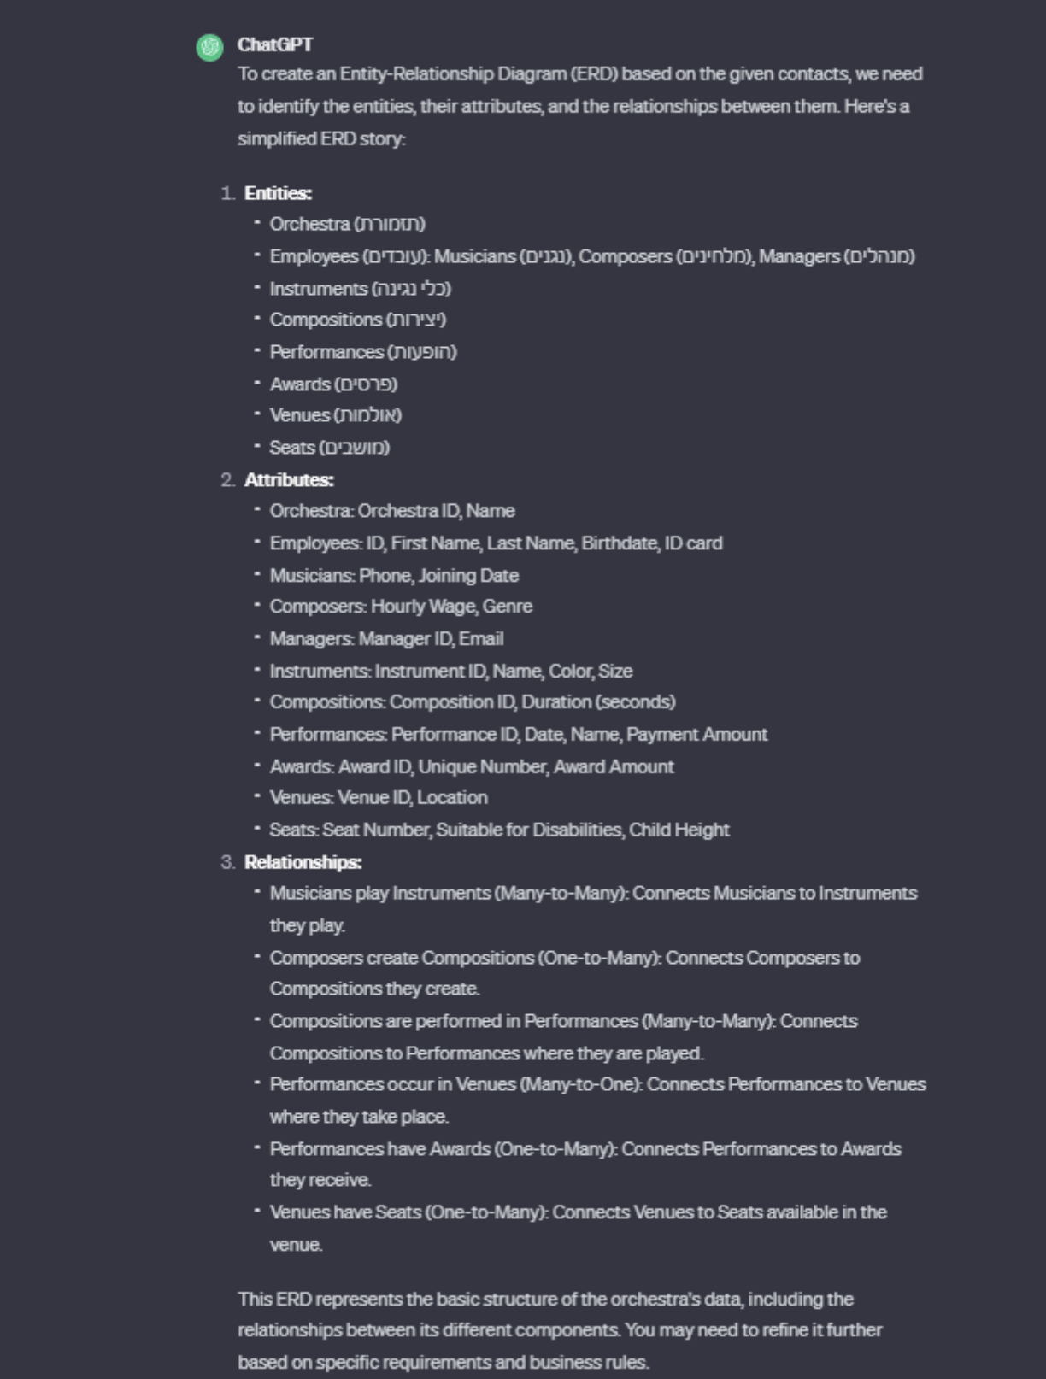

***טעויות שנמצאו בפתרון ה"ChatGPT"- :***

* סימן כישות ״תזמורת״ ( נתן תכונות – שם וקוד זיהוי – ID ).
* נוסף לישות ״עובדים״ התכונה כרטיס עובד.
* נוסף לישות ״כלי נגינה״ התכונה קוד ייחודי.
* נוספו לישות ״הופעה״ התכונות – מחיר וקוד ייחודי.
* נוספו לישות ״פרס״ פעמיים התכונה מספר פרס ייחודי.
* לא נכתב שום דבר על קשרי ההורשה ( לדוגמא – בין עובדים לישויות האחרות ).
* לא נכתב דבר על קיבוץ בין הישויות הופעה ליצירה והקשר שלהם לפרס.
* לא נכתב שמושב היא ישות חלשה המוכלת בישות אולם.
* לא נכתב דבר על האילוצים שבקשר ההורשה.
* לא נכתב בשום שלב שהתכונות בעלות מפתח ראשי ( רק ציין מהם התכונות ).
* לא נכתב שהתכונה מייל של הישות מנהל היא תכונה מרובת ערכים.
* לא נכתב שהקשר בין הישות מושב לישות אולם הוא קשר חלש ( קשר מוכל ).

